陕西省村庄内部道路建设技术导则

陕西省住房和城乡建设厅
2021年12月

前 言

为满足陕西省村庄内部道路建设发展的需要，规范村庄内部道路建设标准，提高路面设计水平和工程质量，在总结我省村庄内部道路建设实践经验、参考有关标准基础上，根据陕西省村庄内部道路路面使用性能调查，结合交通量、沿线人口密度、当地经济情况、自然和社会环境、各地筑路材料等实际情况，陕西省住房和城乡建设厅组织西北综合勘察设计研究院编制了《陕西省村庄内部道路建设技术导则》（以下简称《导则》），为陕西省内有序开展村庄内部道路建设提供技术指导。在具体实施时，除依据本导则外，还应结合相关现行规范根据本地区的实际情况落实运用。
在导则编制过程中，编制组对我省关中、陕南和陕北地区村庄内部道路现状及当地自然环境、人口经济等情况进行了调查研究，结合有关行业标准和规范，在广泛征求意见的基础上，编制本导则。
本导则由陕西省住房和城乡建设厅负责管理，由西北综合勘察设计研究院负责具体技术内容的解释。
本导则在执行过程中如有修改或补充的建议，请将相关资料寄送主编单位西北综合勘察设计研究院（地址：西安市莲湖区习武园9号，邮编：710003），以供今后修订时参考。

目 录
1总则 1
1.1编制目的和意义 1
1.2适用范围 1
2术语 2
3基本规定 3
3.1道路分级 3
3.2设计车辆 3
3.3设计速度 4
3.4道路建筑限界 4
3.5设计年限 5
3.6荷载标准 5
3.7防灾标准 6
4技术要求 7
4.1村庄内部道路平面 7
4.2村庄内部道路纵断面 7
4.3村庄内部道路横断面 8
4.4村庄内部道路路基 12
4.5村庄内部道路路面 12
4.6村庄内部道路竖向设计 14
4.7村庄内部道路防护 14
4.8路缘石 15
4.9村庄内部道路绿化 15
4.10村庄内部道路排水 15
4.11照明 16
4.12其它管线 17
5 设计文件编制要求 18
6 其他 19
7 本导则用词说明 20
8 引用标准名录 21

1 总则

1.1 编制目的和意义
为加强陕西省村庄内部道路建设，规范村庄内部道路工程设计，提高道路建设质量和安全服务水平，方便群众便捷出行，提升农村宜居环境，推动我省乡村振兴建设，根据乡村道路建设相关标准、规范，对村庄内部道路建设采用的技术要求进行补充和完善，制定本导则。

1.2 适用范围
1.2.1 本导则适用于陕西省村庄内部道路的新建、改建。
1.2.2 陕西省农村农业产业园及其他小规模产业园区的内部道路建设可参照本导则执行。
1.2.3 本导则不适用于公路穿过村庄的路段，该路段应按现行相关公路规范执行。

2 术语

2.1 村庄内部道路
村庄内部道路是在村庄范围内，道路两侧全段或大部分段落有宅基地或村民居住用房的道路。
条文说明
行政村庄或自然村内部的道路属于村庄内部道路范畴，行政村庄或自然村之间的连接道路不属于村庄内部道路范畴。

2.2 村庄干路
连接村庄范围外道路（对外交通道路）的村庄内部道路。

2.3 村庄支路
连接村庄干路，主要为服务道路两侧居民出行、生活等的功能性村庄内部道路。

2.4 村庄巷道
连接村庄支路，为村庄内部道路中的辅助性道路，主要以步行交通为主。

2.5 错车道
单车道上供车辆交错避让的加宽车道。

3 基本规定

3.1 道路分级
各等级村庄内部道路应符合下列规定：
3.1.1 村庄干路应以机动车通行功能为主，并应兼有非机动车交通、人行功能。
3.1.2 村庄支路应以非机动车交通、人行功能为主，同时应起集散交通的作用。
3.1.3 村庄巷道应以人行功能为主，应便于与支路连接，并应符合现行国家标准《无障碍设计规范》GB 50763的有关规定。

3.2 设计车辆
村庄内部道路机动车设计车辆应包括小客车、中型客车、轻型载重汽车、中型载重汽车、四轮低速货车、三轮汽车及二轮摩托车，外廓尺寸应符合表3.2的规定。
表3.2设计车辆外廓尺寸
车辆类型 | 总长（m） | 总宽（m） | 总高（m） | 前悬（m） | 轴距（m） | 后悬（m）
小客车 | 6.0 | 1.8 | 2.0 | 0.8 | 3.8 | 1.4
中型客车 | 7.0 | 2.3 | 3.0 | 1.0 | 4.0 | 2.0
轻型载重汽车 | 6.0 | 2.0 | 2.5 | 1.1 | 3.4 | 1.5
中型载重汽车 | 8.0 | 2.5 | 4.0 | 1.5 | 4.5 | 2.0
四轮低速货车  （原四轮农用车） | 6.0 | 2.0 | 2.5 | 1.2 | 3.3 | 1.5
三轮汽车 | 4.6 | 1.6 | 2.0 | — | — | —
二轮摩托车 | 2.5 | 1.0 | 2.25 | — | — | —
条文说明
根据现场调查，一般村庄的内部道路设计车辆以小客车、中型客车、四轮低速货车、三轮汽车、二轮摩托车为主，有产业需求和特殊交通通行需求的村庄内部道路设计车辆还应考虑轻型载重汽车、中型载重汽车。

3.3 设计速度
3.3.1 村庄干路设计速度为15km/h。
3.3.2 村庄支路设计速度为10km/h。
3.3.3 村庄巷道通行小客车时设计速度为10km/h。
3.3.4 平面交叉口内的设计速度宜为路段的0.5倍～0.7倍。

3.4 道路建筑限界
3.4.1 道路建筑限界应为道路上净高线和道路两侧侧向净宽边线组成的空间界限（图3.4.1）。
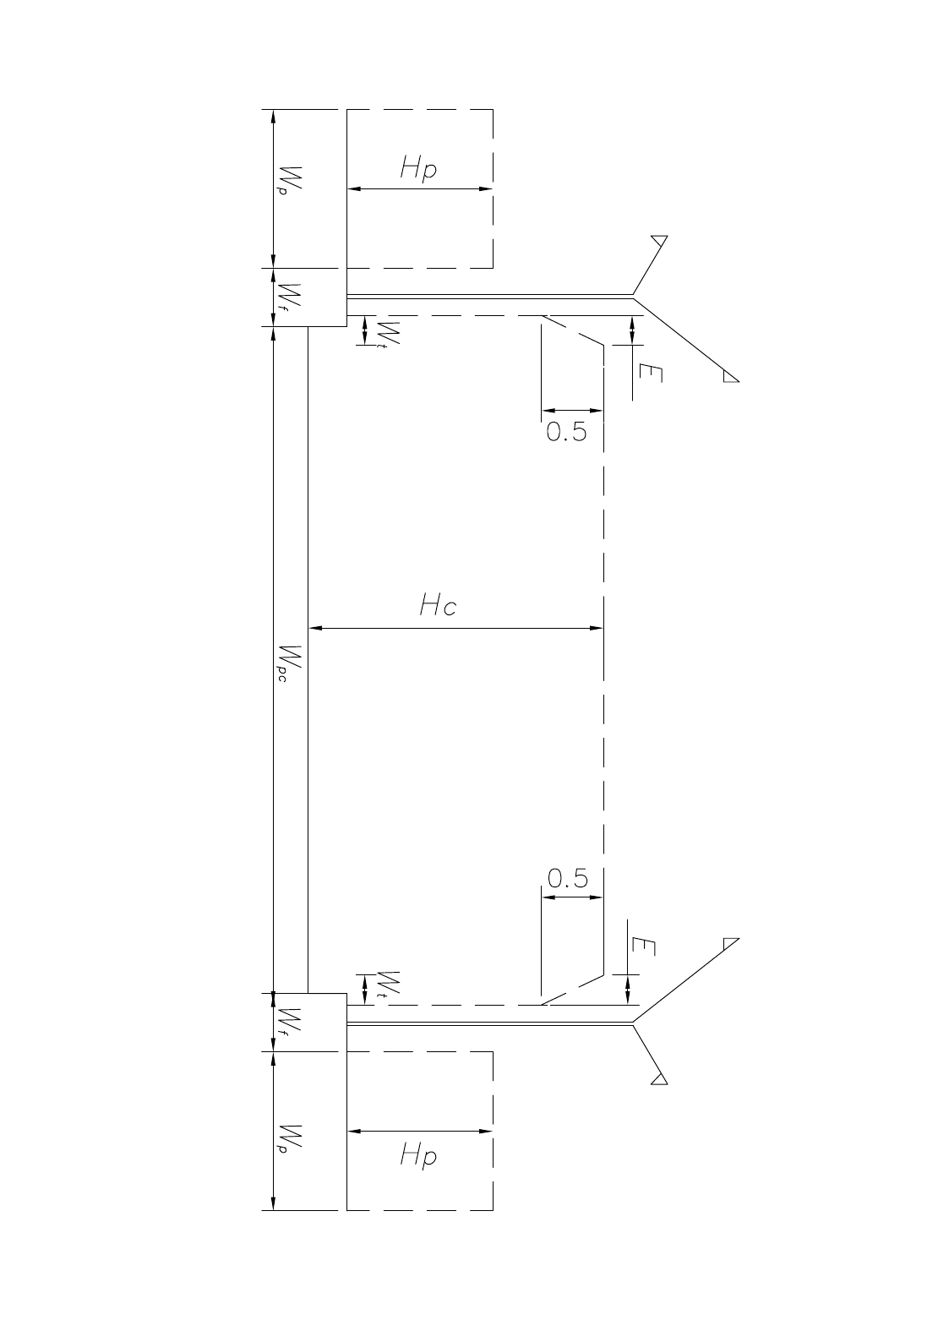
（a）设人行道
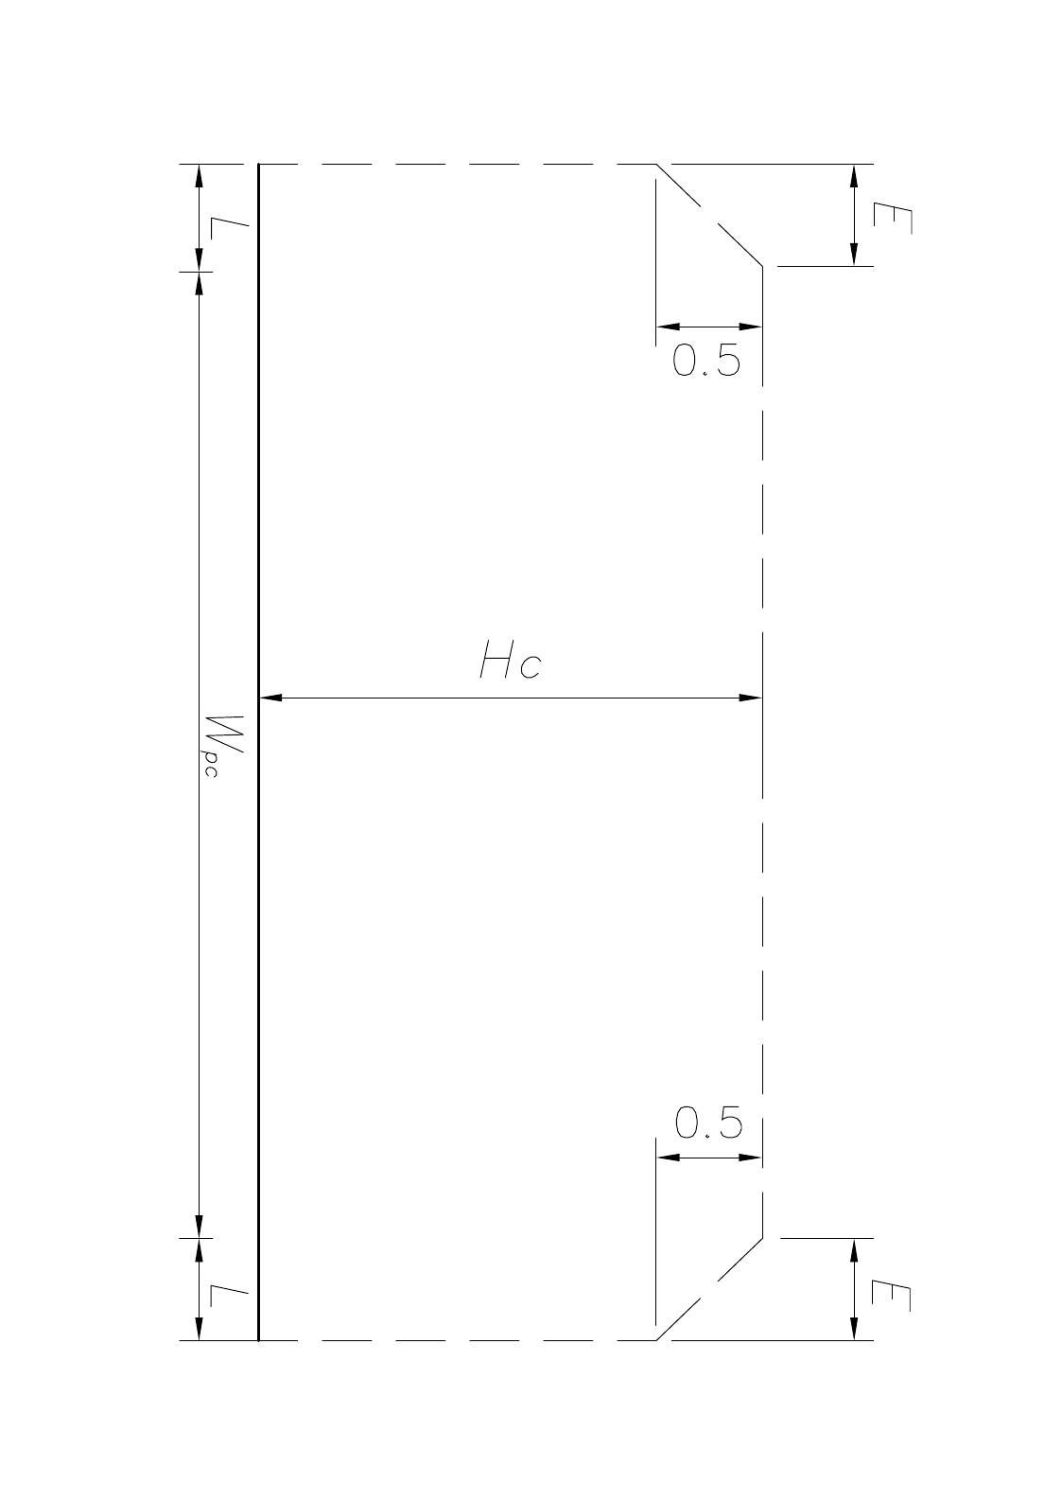
（b）不设人行道
图3.4.1 道路建筑限界
图中：E—建筑限界顶角宽度：图3.4.1（a）中，E不应大于机动车道或机非混行车道的侧向净宽（Wt）；图3.4.1（b）中，当L≤1m时，E=L；当L＞1m时，E=1m；L为路肩宽度减去0.25m；
H_{c}—机动车车行道最小净高；
H_{p}—人行道最小净高；
W_{t}—侧向净宽；
W_{f}—设施带宽度；
W_{p}—人行道宽度；
W_{pc}—机动车道路面宽度；
3.4.2道路建筑限界内不得有任何物体侵入。
3.4.3道路最小净空高度应符合表3.4.3的规定。
表3.4.3道路最小净空高度
道路种类 | 行驶车辆类型 | 最小净空高度（m）
机动车道 | 小客车 | 3.5
机动车道 | 中型客车 | 4.0
机动车道 | 轻型载重汽车 | 4.0
机动车道 | 中型载重汽车 | 4.5
机动车道 | 四轮低速货车 | 4.0
机动车道 | 三轮汽车 | 3.5
机动车道 | 二轮摩托车 | 2.5
非机动车道 | 自行车、三轮车 | 2.5
人行道 | 行人 | 2.5

3.5 设计年限
路面设计使用年限不应小于表3.5的规定。
表3.5路面设计使用年限
路面类型 | 设计使用年限（年）
砂石路面 | —
沥青路面 | 8
水泥混凝土路面 | 10

3.6 荷载标准
道路路面结构设计应以双轮组单轴载100kN为标准轴载。对有特殊荷载使用要求的道路，应根据具体车辆确定路面结构计算荷载。

3.7 防灾标准
3.7.1 道路及构筑物应按工程所在地区的抗震设防要求进行设防。
3.7.2 道路线位不得在泥石流、滑坡、崩塌、地面沉降、塌陷、地震断裂活动带等自然灾害易发区。当不能避开时，必须提出工程措施和管理措施。
条文说明
当道路线位不能避开泥石流、滑坡、崩塌、地面沉降、塌陷、地震断裂活动带等自然灾害易发区时，必须提出相应的工程措施减小灾害的发生，如设置防护与支挡结构等；必须提出相应的管理措施保证道路的安全运行，如设置警示、警告标志或提出交通疏散方案等。

4 技术要求

4.1 村庄内部道路平面
4.1.1 村庄内部道路平面线形宜由直线和圆曲线组成，地形条件良好时应以直线为主。
条文说明
村庄内部道路的车辆设计（行驶）速度低，平面线形限制因素多，路线较短，因此村庄内部道路平面线形不设置缓和曲线或用直线代替缓和曲线。
4.1.2 道路圆曲线最小半径应符合表4.1.2规定。
表4.1.2 圆曲线最小半径
设计速度（km/h） |  | 15 | 10
一般最小半径（m） |  | 20 | 15
最小半径（m） | 单车道 | 10 | 10
最小半径（m） | 双车道 | 15 | 15
4.1.3 圆曲线最小长度不应小于15m。
4.1.4 村庄内部道路可不设置超高、加宽，有条件设置超高、加宽时，应按照《乡村道路工程技术规范》GB/T 51224相关内容执行。
4.1.5 村庄干路、村庄支路停车视距应大于或等于15m，寒冷积雪地区停车视距宜适当增长。当车行道上对向行驶的车辆有会车可能时，应采用会车视距，其值应为30m。平面交叉口设计应满足视距要求，视距不应小于10m。交叉口转弯半径宜为5～10m。
4.1.6 有条件或有需求的村庄宜充分利用零散空地或村庄内部道路，设置停车场或停车位。

4.2 村庄内部道路纵断面
4.2.1 村庄内部道路最大纵坡不应大于12%，对交通组成中无中型载重汽车和中型客车的道路，经论证并在保证安全的前提下，最大纵坡坡度可采用14%，积雪或结冰地区最大纵坡不宜大于8%。
4.2.2 村庄内部道路最小纵坡不应小于0.3%；当遇特殊困难路段纵坡小于0.3%时，应采取其他排水设施。
条文说明
为满足道路路面的排水要求，参照《城市道路工程设计规范》CJJ 37做出最小纵坡等相关要求。
4.2.3 村庄内部道路纵坡的最小坡长可不受限制，最大坡长应符合表4.2.3规定。
表4.2.3 不同纵坡的最大坡长
坡度（%） | 6 | 7 | 8 | 9 | 10 | 11 | 12 | 13 | 14
坡长（m） | 900 | 700 | 500 | 400 | 300 | 250 | 200 | 150 | 100
条文说明
村庄内部道路设计与两侧居民建筑高差关联紧密，道路纵坡变化频繁，而且村庄内部道路较短，可不受规范最小坡长要求的限制。
4.2.4 村庄内部道路纵坡变化处宜设置竖曲线，竖曲线宜采用圆曲线，竖曲线最小半径与竖曲线最小长度应符合表4.2.4规定。
表4.2.4 竖曲线最小半径与竖曲线最小长度
设计速度（km/h） | 15 | 10
凸形竖曲线最小半径（m） | 75 | 60
凹形竖曲线最小半径（m） | 75 | 60
竖曲线最小长度（m） | 15 | 15
4.2.5 纵坡应平顺、圆滑、视觉连续，应与周围环境相协调。

4.3 村庄内部道路横断面
4.3.1 村庄内部道路横断面根据道路宽度和横坡设置的不同，主要分为三种形式，如图4.3.1所示。各地可结合道路用地宽度、服务功能、交通特性、排水需求等因素因地制宜选择合适的横断面形式。
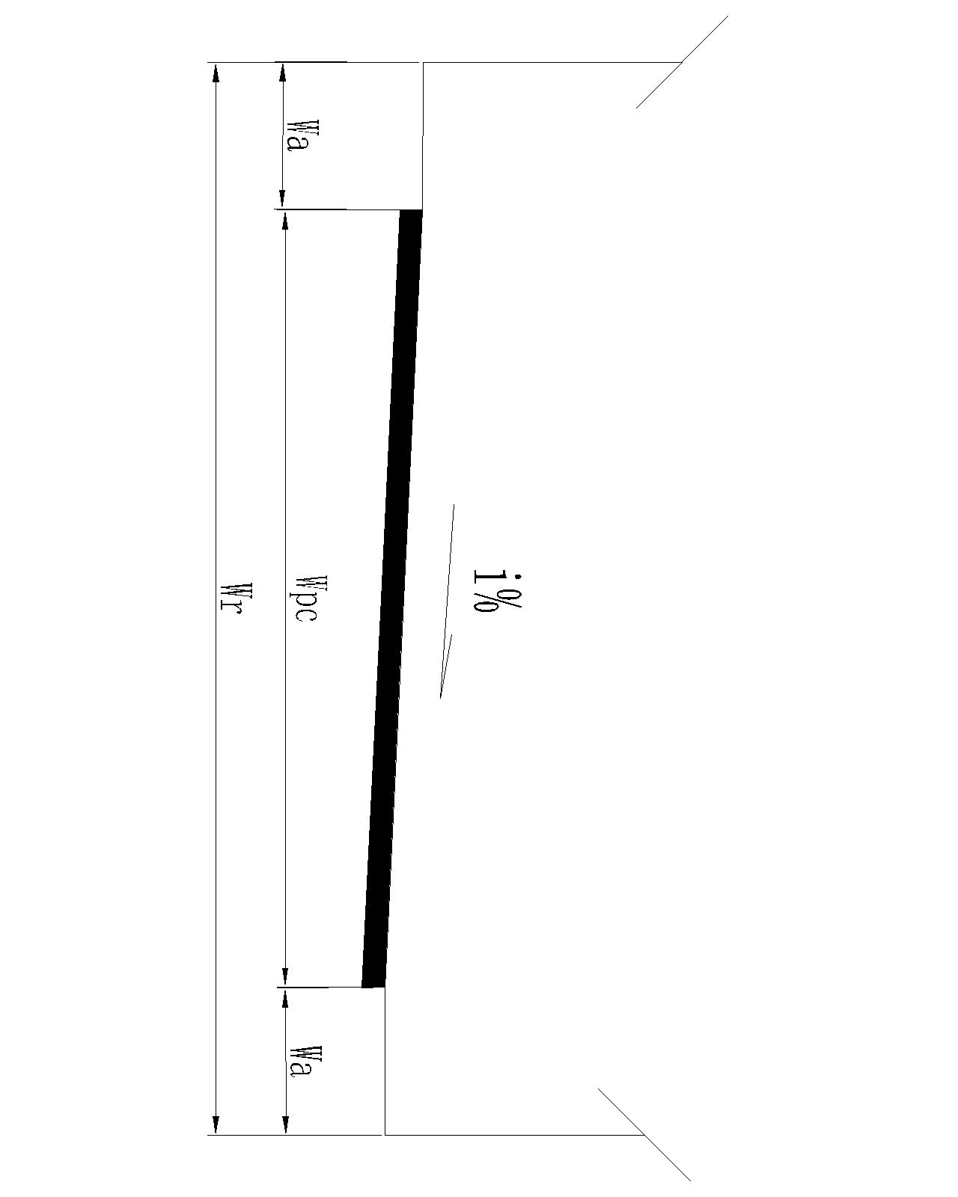
图4.3.1（a）单面坡横断面
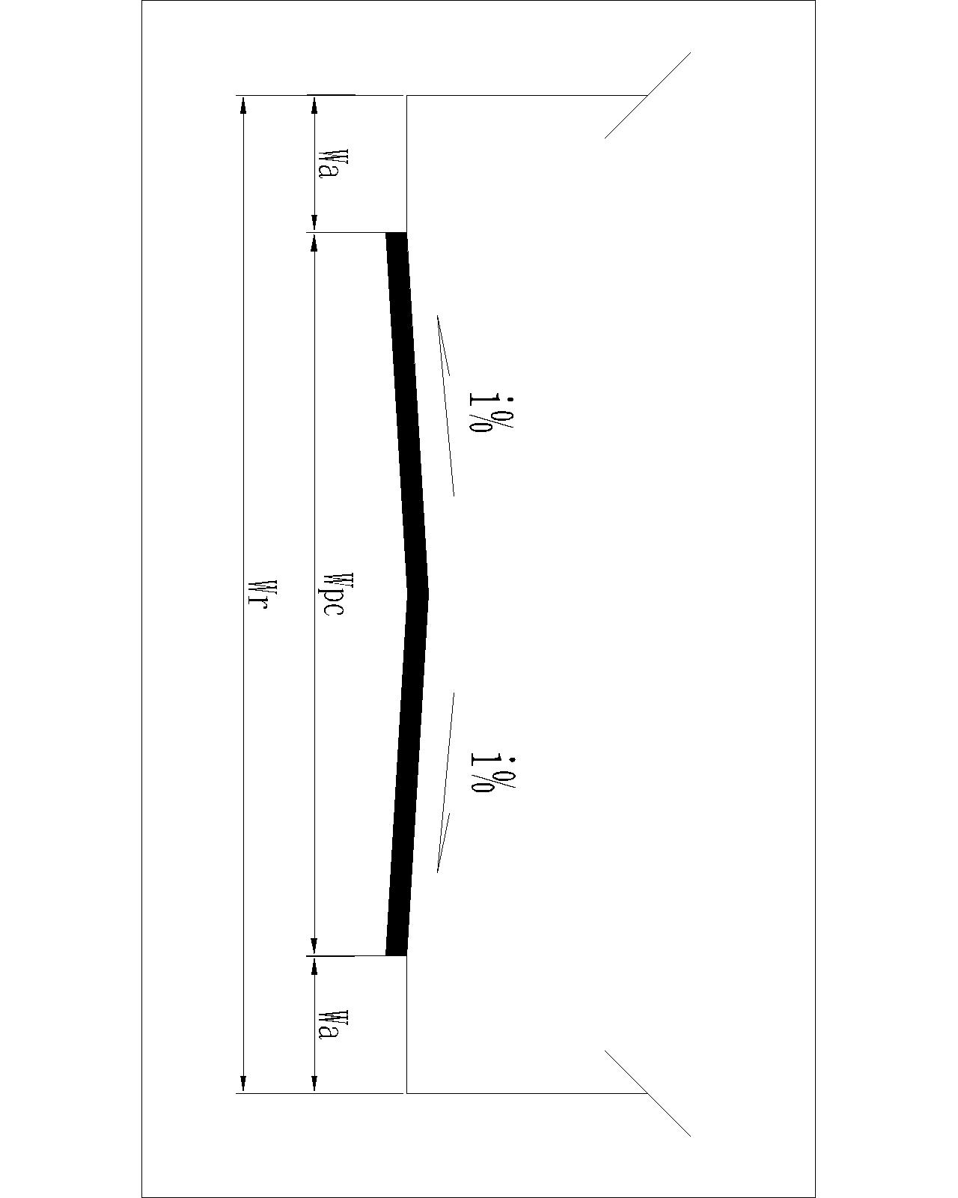
图4.3.1（b）双面坡横断面-坡向外侧
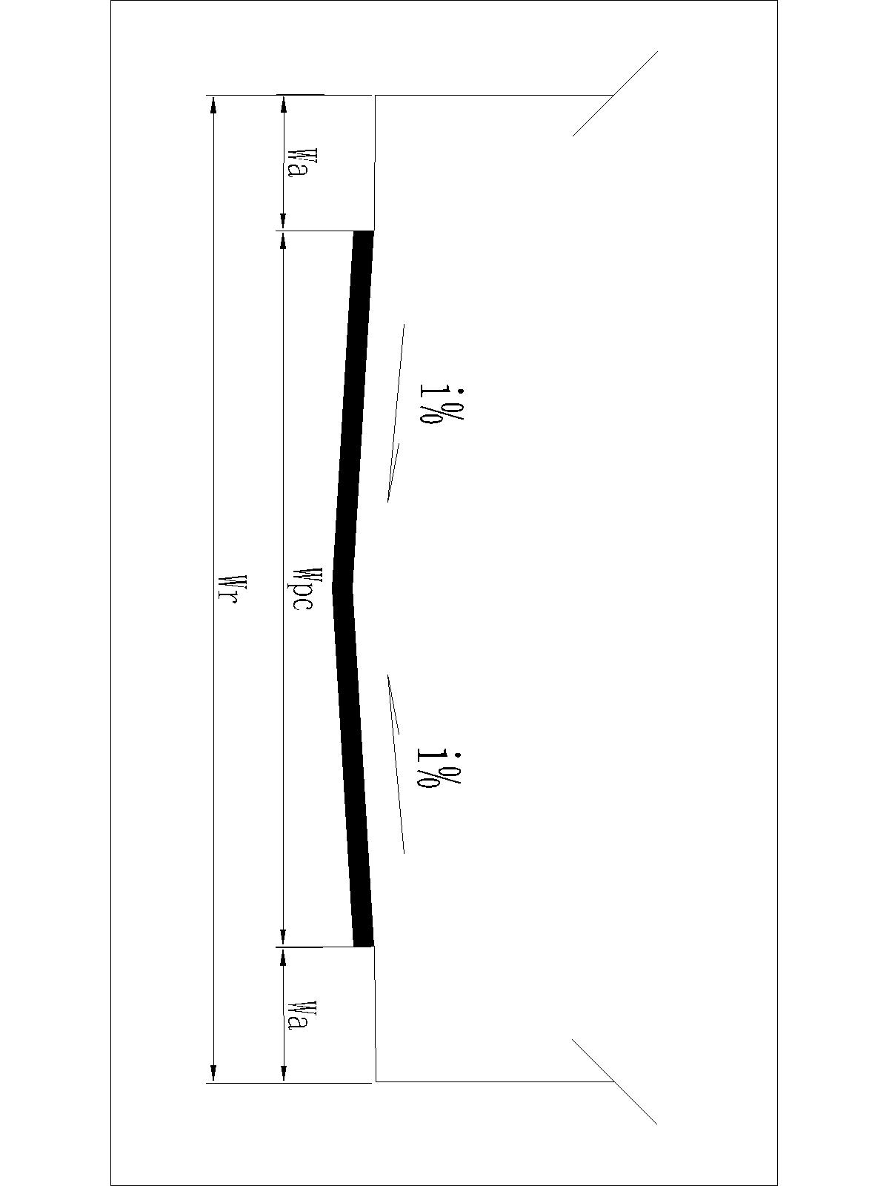
图4.3.1（c）双面坡横断面-坡向内侧
图中：i%—路拱横向坡度，取值范围见表4.3.8；
W_{pc}—行车道路面宽度；
W_{a}—路侧带宽度；
W_{r}—道路红线宽度。
4.3.2 条件具备的村庄内部道路可在道路两边或单边设置人行道或设施带，人行道有效通行宽度不应小于1.5m。
4.3.3 同一条道路宜设置相同的横断面，当横断面形式或各组成部分宽度发生变化时，应设置过渡段，过渡段长度不宜小于20m，如遇困难情况时，不应小于10m。
4.3.4 村庄内部道路与其他道路顺接时，应按照顺接道路中等级较高道路的相关规定设置过渡段。
4.3.5 村庄干路应设置为双车道，行车道宽度应根据车型及设计速度确定，双车道路面宽度不应小于6m，如遇困难情况时，不应小于5m。
条文说明
条件受限时，道路宽度设置为5m，主要考虑车辆交汇时，单车行驶并加一侧车辆临时停放的宽度，即3m车行道宽度+2m单侧停车宽度。
4.3.6 村庄支路宜为双车道，条件受限制时，支路设置为单车道，但其路面宽度不宜小于4.5m，如遇困难情况时，不应小于3.5m。
4.3.7 交叉道路少的单车道村庄内部道路可根据实际情况设置错车道。错车道宜保持通视；对于不通视路段，间距不宜大于70m，如遇困难情况时，不应大于100m。错车道路段尺寸宜符合表4.3.7规定，平面布置如图4.3.7所示。
表4.3.7错车道路段尺寸
错车道行车道宽度（m） | 6
错车道的路肩宽度（m） | 0.25
错车道有效长度（m） | 10
每端错车道渐变段长度（m） | 7
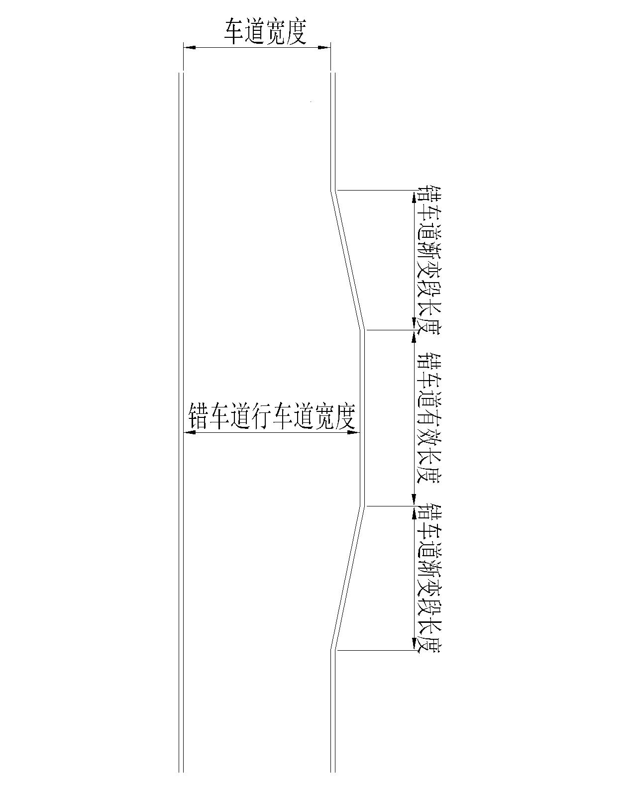
图4.3.7错车道平面布置图
条文说明
村庄内部道路为单车道时，通行车辆可利用沿线的交叉路口避让、错车，沿线交叉路口较少或没有的道路，结合《小交通量农村公路工程设计规范》JTG/T 3311的相关规定，设置错车道。
4.3.8 道路路拱横坡应根据路幅宽度、当地降雨量、路面类型等因素综合确定，路面宽度小于5m的道路宜采用单坡形式，路面宽度大于5m（包含5m）的道路宜采用双坡形式，路拱设计坡度应符合表4.3.8的规定。
表4.3.8 路拱设计坡度
路面类型 | 路拱设计坡度（%）
水泥混凝土 | 1.5～2.5
沥青混凝土 | 1.5～2.5
沥青碎石 | 1.5～2.5
沥青贯入式 | 1.5～2.5
沥青表面处治 | 1.5～2.5
砌块路面 | 2.0～2.5
砂石路面 | 2.0～2.5
条文说明
砌块路面、砂石路面，除路面不平整的影响，路面表面相对粗糙，适当加大路拱坡度，保证排水顺畅。
4.3.9 人行道横坡宜采用单面坡，横坡度宜为1.5%～2.5%。

4.4 村庄内部道路路基
4.4.1 路基应满足强度、稳定性和耐久性的要求。
条文说明
路基是路面的承载体，路基质量直接影响工程质量。
4.4.2 路基高度应满足排水要求，同时考虑地下水、毛细水和冰冻水的作用，并满足冰冻的要求。
4.4.3 路基不应深挖、高填。各地可因地制宜，优先采用当地材料和工业废料填筑路基，严禁使用垃圾、腐殖土，不得混有草皮、树根和超大粒径石块，确保填筑材料均匀。
4.4.4 路基设计回弹模量不应小于20MPa，当不能满足要求时，应采取措施提高。
条文说明
按现行《公路路基路面现场测试规程》（JTG3450）相关规定进行弯沉和回弹模量的测试。
4.4.5 路基边坡坡率应符合现行行业标准《城市道路路基设计规范》CJJ 194的规定。
4.4.6 土质路基压实度应符合表4.4.6要求。
表4.4.6 土质路基压实度标准
项目分类 | 路床顶面以下深度H（m） | 压实度（%）（重型击实）
填方路基 | 0＜H≤0.8 | ≥92
填方路基 | 0.8＜H≤1.5 | ≥91
填方路基 | H＞1.5 | ≥90
零填或挖方路基 | 0＜H≤0.3 | ≥92
零填或挖方路基 | 0.3＜H≤0.8 | —
注：表列数值均为重型击实标准。

4.5 村庄内部道路路面
4.5.1 路面应满足强度、稳定性、耐久性及平整、抗滑等要求。路面类型的选择宜根据沿线环境、乡村传统风貌和施工条件综合确定。
4.5.2 水泥路面可用于各级村庄内部道路以及农村产业园内道路，沥青路面宜用于村庄干路和村庄支路，砂石路面可用于村庄巷道以及暂时无条件铺装的村庄支路，村庄支路与村庄巷道推荐采用透水路面。
4.5.3 具有陕西乡村景观特征的道路，可结合当地特色采用块石路面、预制砖路面、卵石路面。块石路面、预制砖路面、卵石路面适用于村庄巷道及车辆交通量较少的村庄支路。
4.5.4 水泥混凝土面板的28d设计弯拉强度标准值不得低于4.0MPa。水泥混凝土面层厚度不小于18cm。
4.5.5 沥青混凝土面层厚度不小于4cm。
4.5.6 砂石路面面层材料可选用级配砂砾、级配碎石。级配砂砾、级配碎石路面面层适宜厚度为15cm～20cm。
4.5.7 水泥稳定类材料、石灰工业废渣稳定类材料可用作各级道路的基层和底基层。
4.5.8 石灰稳定类材料、石灰稳定细粒土可用作各级道路的基层或底基层。
4.5.9 级配碎（砾）石、符合级配要求的天然砂砾以及填隙碎石等粒料可用作各级道路的基层和底基层。
4.5.10 各类基层的压实最小厚度应符合表4.5.10的规定。
表4.5.10 基层压实最小厚度
基层类型 | 压实最小厚度（mm）
水泥稳定类 | 160
石灰稳定类 | 160
石灰工业废渣稳定类 | 160
级配碎（砾）石 | 100
填隙碎石 | 100
4.5.11 各类基层、底基层的压实度应符合表4.5.11的规定。
表4.5.11 基层、底基层压实度标准
类型 |  | 压实度（%）
 |  | 基层 | 底基层
水泥、石灰粉煤灰、石灰稳定 | 集料 | ≥97 | ≥95
水泥、石灰粉煤灰、石灰稳定 | 细粒土 | ≥95 | ≥93
级配碎石 |  | ≥98 | ≥96
级配砾石、级配砂砾 |  | ≥98 | ≥96
4.5.12 水泥混凝土路面与沥青混凝土路面的结构设计可按现行行业标准《城镇道路路面设计规范》CJJ 169的规定执行。
4.5.13 村庄内部道路设有路肩时，应采用土路肩。土路肩可采用植草绿化，但不应阻挡路面排水。不采用绿化时，应采取相关控制扬尘措施。
4.5.14 土路肩用土应符合现行《公路路基施工技术规范》（JTG/T 3610）中路堤填料的相关技术要求，不合格的土不得直接用于路肩培土。
4.5.15 路肩培土应分层填筑，压实度不应小于90%，层面平整。
4.5.16 村庄内部道路与其他道路顺接时，应结合顺接道路的路面结构设置搭接段，搭接段长度不宜小于3m。
4.5.17 旧路面补强和改建应符合《城市道路工程设计规范》CJJ 37中相关内容要求。

4.6 村庄内部道路竖向设计
4.6.1 村庄内部道路的竖向设计应对现状地形进行合理分析，因地制宜，确定主要控制高程，并结合道路的坡度、坡向、雨水排放、道路两侧宅基地、场院室内外高差、土石方量平衡等因素进行确定。
4.6.2 村庄内部道路竖向设计应满足村内雨水通过路面排放，并能够汇集到雨水排出口或收纳水体，防止内涝。
4.6.3 村庄内部道路竖向设计原则上应保证道路标高低于沿线的居民宅基地地坪标高，居民宅基地出入口坡比宜小于1:12，如地形条件限制，坡比可适当增加。
条文说明
居民宅基地出入口坡比，结合《无障碍设计规范》GB50763中残疾人无障碍通行相关要求确定。
4.6.4 村庄内部道路竖向设计应控制道路与两侧场地的高差，避免高边坡。
4.6.5 村庄内部道路竖向设计宜与慢行系统、无障碍通行结合。

4.7 村庄内部道路防护
4.7.1 村庄内部道路路堤边坡坡面宜采用干砌片石护坡、浆砌片石护坡、植草砖护坡或植草护坡等形式进行防护，必要时可设挡土墙支挡结构物。
4.7.2 村庄内部道路一侧高差大于1.5m的路段，应优先设置路侧警示设施或护栏，临水、临涯危险路段应根据路侧危险情况合理确定防护设施。
4.7.3 村庄内部道路出入口宜设置必要的安全防护设施，若有植物种植宜选择低矮灌木，避免阻碍视线。
4.7.4 村庄内部道路通过学校、商店等人流密集的路段时,应设置交通限速标志及减速坎(杠)，保证行人安全。
条文说明
交通限速标志及减速坎(杠)的设置应符合《城市道路交通设施设计规范》GB 50688的相关规定。
4.7.5 防护构筑物应美观、整洁，与周边村民住宅及村庄整体景观建设相融合。

4.8 路缘石
4.8.1 村庄干路和支路宜在道路两侧设置路缘石。
条文说明
路缘石可标定车行道范围和纵向引导排除路面雨水。
4.8.2 路缘石应高出车行道路面12cm～15cm，并具有一定埋置深度。

4.9 村庄内部道路绿化
4.9.1 村庄内部道路根据节省土地、适地适树、自然绿化的原则，在不影响视距和交通安全的前提下，充分利用村庄内部道路两侧空闲区域进行统一风格的绿化设计。
4.9.2 设置有排水沟渠的道路，可结合排水沟、渠砌筑形式进行沿沟绿化。
4.9.3 绿地植物应以乡土品种为主，乔、灌、花、草相互搭配。道路环境较差的路段可采用有利于当地生长和管养成本低的灌木、花草绿化。

4.10 村庄内部道路排水
4.10.1 村庄内部道路排水原则采用雨、污分流制。村庄生活污水单独收集、处理并达标排放，雨水应分段、就近排放或收集回用。
4.10.2 村庄内部道路雨水应以路面散排、沟渠收集排放为主，并结合村庄内部道路竖向有组织的进行雨水排放，就近排入绿地或池塘、人工湿地、河流及湖泊等水体。
4.10.3 村庄内部道路雨水采用路面排放，宜在道路两侧设置路缘石，并根据地形，在低洼处或排水处设置开孔路缘石或路缘石断开口，路缘石断开口长度根据路表径流大小确定。
条文说明
道路路拱与路缘石形成简易边沟，有利于引导和排除路面雨水。
4.10.4 村庄内部道路雨水路面排放，应结合村庄地形，按照路网竖向设计，有组织排放，避免产生内涝或其它安全隐患。
4.10.5 平原区村庄巷道，必须设置排水设施，可根据实际情况采用两侧排水、单侧排水或中间排水形式。
4.10.6 山区村庄内部地势起伏较大，能够满足自然排水的村庄内部道路，不宜设置排水设施的，宜根据具体情况设置防冲刷设施。
4.10.7 对于道路纵坡大于3%的路面，为避免地表径流长期冲刷损坏道路，应充分利用纵坡排水，有条件的村庄可在道路两侧或单侧设置边沟或排水沟集中排水。
4.10.8 村庄内部道路的排水管道平面位置和高程应根据地形、土质、地下水位、道路情况、原有的和规划的地下设施、施工条件以及养护管理方便等因素综合考虑确定。
4.10.9 村庄内部道路在车行道下设置排水管时，应具有一定的埋设深度，不宜小于0.7m，且满足冻土深度要求。
4.10.10 村庄内部道路排水管道设计的其他要求应按《室外排水设计标准》GB 50014的规定执行。

4.11 照明
4.11.1 道路照明应采用安全可靠、技术先进、经济合理、节能环保、维修方便、具有当地特色的设施。
4.11.2 照明光源应选择高光效、长寿命、节能及环保的产品。
4.11.3 村庄内部道路宜单侧布设照明路灯，灯杆距离道路边线不应小于0.5m。
4.11.4 村庄内部道路的照明设计应按现行行业标准《城市道路照明设计标准》CJJ 45中的支路规定执行。

4.12 其它管线
给水、热力、燃气、电力、通信等其它管线参照现行有关标准实施。

5 设计文件编制要求
5.1 村庄内部道路建设项目可采用简易施工图设计。
5.2 村庄内部道路建设项目必须实测地形图，比例尺为1:500～1:1000。
5.3 道路竖向设计应保证雨水可沿地表排至池塘、水体等。
5.4 设计文件应包括说明书，主要工程数量表，总平面示意图，道路平面图（1:500或1:1000）、道路纵断面图、土方横断面图、路面结构设计图，标准横断面图，排水工程设计图等主要内容。

6 其他
6.1 本导则未列建设内容可按《乡村道路工程技术规范》GB/T 51224及《小交通量农村公路工程设计规范》JTG/T 3311中相关技术指标论证采用。
6.2 排水设计应符合现行国家标准《镇(乡)村排水工程技术规程》CJJ124的规定。本导则未提及内容可按规范中相关内容执行。
6.3 村庄内部道路及其他管线的设计应符合消防安全相关规范的规定。
6.4 施工与质量验收应符合现行行业标准《城镇道路工程施工与质量验收规范》CJJ 1的有关规定。
6.5 本导则由西北综合勘察设计研究院负责具体技术内容的解释。

7 本导则用词说明
7.1 为便于在执行本导则条文时区别对待，对要求严格程度不同的用词说明如下：
- 表示很严格，非这样做不可的：
正面词采用“必须”，反面词采用“严禁”；
- 表示严格，在正常情况下均应这样做的：
正面词采用“应”，反面词采用“不应”或“不得”；
- 表示允许稍有选择，在条件许可时首先这样做的：
正面词采用“宜”，反面词采用“不宜”；
- 表示有选择，在一定条件下可以这样做的，可采用“可”。
7.2 条文中指明应按其他有关标准执行的写法为：“应符合……的规定”或“应按……执行”。

8 引用标准名录
《城市道路工程设计规范》CJJ 37；
《城市道路路线设计规范》CJJ 193；
《城市道路交叉口规划规范》GB 50647；
《城市道路交叉口设计规程》CJJ 152；
《城镇道路路面设计规范》CJJ 169；
《城市道路路基设计规范》CJJ 194；
《公路路基施工技术规范》JTG/T 3610；
《城市道路交通设施设计规范》GB 50688；
《无障碍设计规范》GB 50763；
《乡村道路工程技术规范》GB/T 51224；
《小交通量农村公路工程技术标准》JTG 2111；
《小交通量农村公路工程设计规范》JTG/T 3311；
《镇(乡)村排水工程技术规程》CJJ 124；
《室外排水设计标准》GB 50014；
《城市道路照明设计标准》CJJ 45；
《城镇道路工程施工与质量验收规范》CJJ 1。

